Rappel : Copies d’au moins 2 échanges avec des interlocuteurs de qualité différente (ex : collègue étudiant, maitre de stage, administration etc…) en précisant l’outil (objet, intérêt) de communication utilisé.

METZDORFF – Rémi – MEEF | 15-04-2021

Échange 1er^{r} interlocuteur (copie d’écran) :
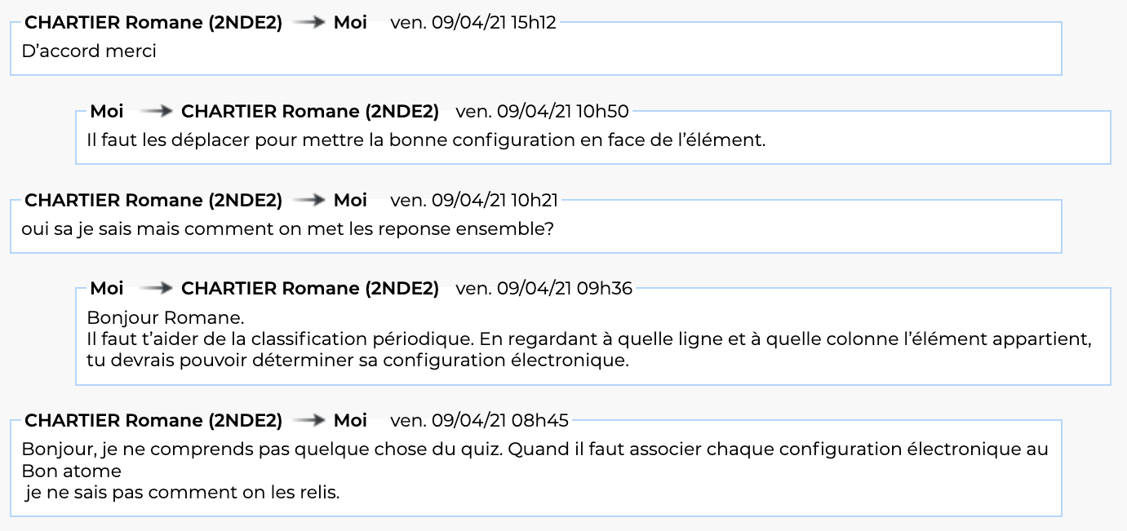
Modalité de communication / outil numérique utilisé :
Communication avec une élève dans le cadre d’une demande de précision pour réaliser le travail demandé à la maison pendant une semaine confinée.
L’outil utilisé ici est Pronote.

Échange 2ème interlocuteur (copie d’écran) :
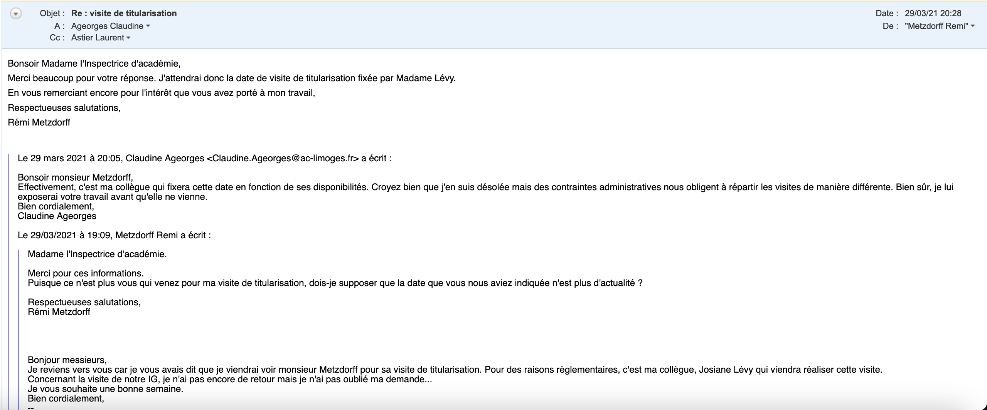

Modalité de communication / outil numérique utilisé :
Échange avec madame l’Inspectrice académique Claudine Ageorges suite à une rencontre dans l’établissement pour la présentation d’un travail. Après la présentation, elle m’avait annoncé qu’elle viendrai pour la visite de titularisation le 5 mai.
La communication s’est déroulée par mail, sur l’outil de messagerie académique.

